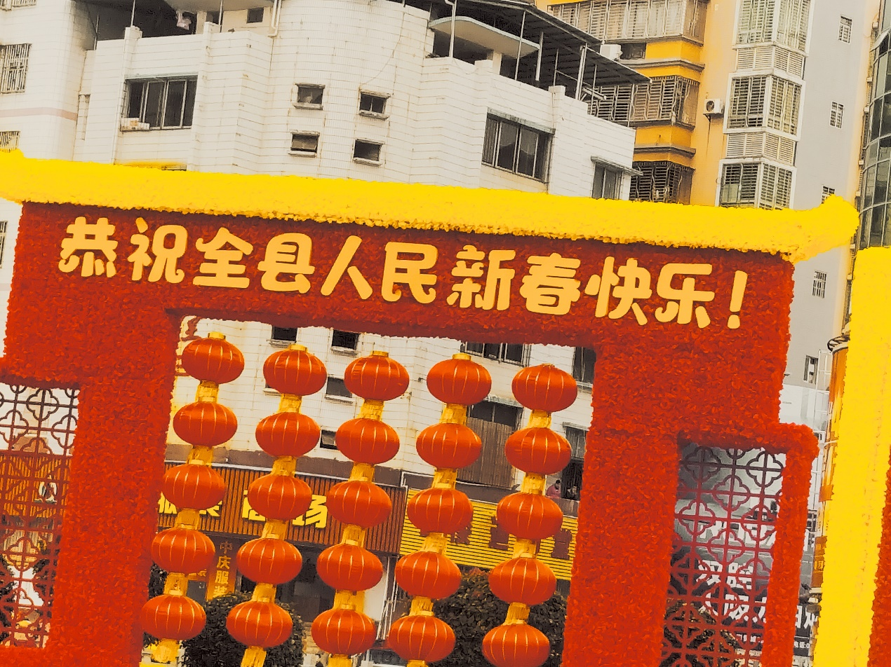
第一张照片是关于祝全县人民新春快乐的致辞，兔年是岁月轮回中美丽的风景，春天到，迎春花开，鸟儿笑。
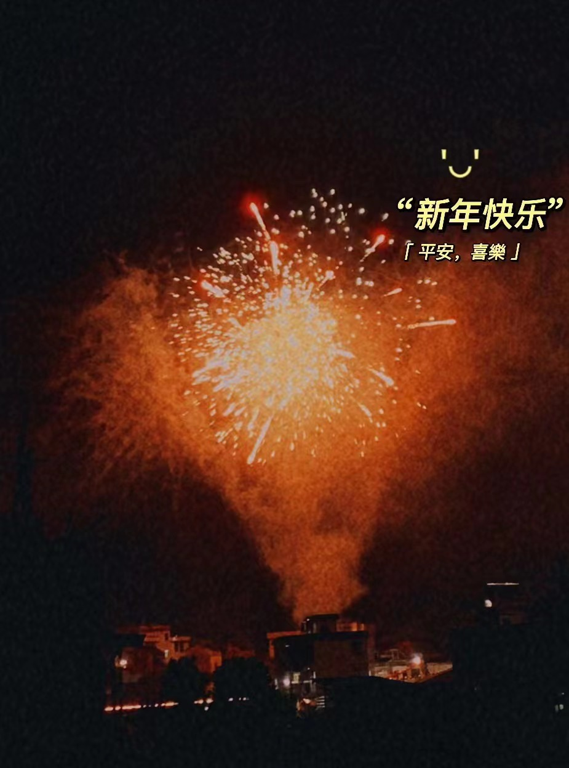
第二张照片是表示烟花的一瞬间是快乐的，愿幸福伴随我们走过每一天，春秋佳节兔儿冲天，动如脱兔，岁岁平安，天天开心。

